Leikki- ja oppimisympäristöt Pilkanmaan päiväkodissa
Kirsi-Tuulikin ja Suvin ajatuksia leikki- ja oppimisympäristöjen rakentamisesta
©pilkanmaanpäiväkoti

Leikki- ja oppimisympäristöt - Mitä ja Miten?

Mistä aloittaa?
- Siivoa
- Järjestä
- Ideoi

- Miettikää tiimissä/työyhteisössä, mitä leikkejä/oppimiskokonaisuuksia haluatte mihinkin tilaan/huoneeseen?
- Millaiset leikit/oppimisen osa-alueet on järkevää sijoittaa samaan huoneeseen?
- Nimetkää ja mahdollisuuksien mukaan rajatkaa tilat ja leikkialueet.
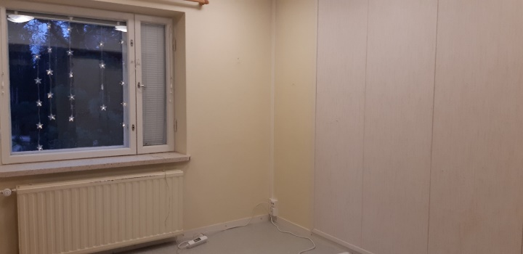
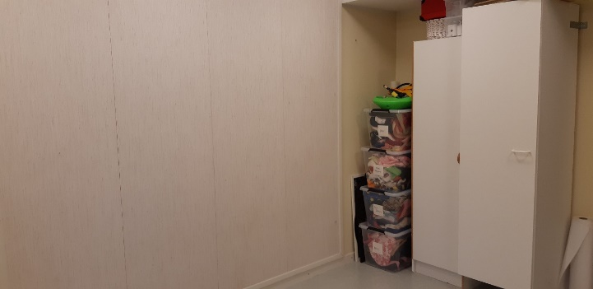
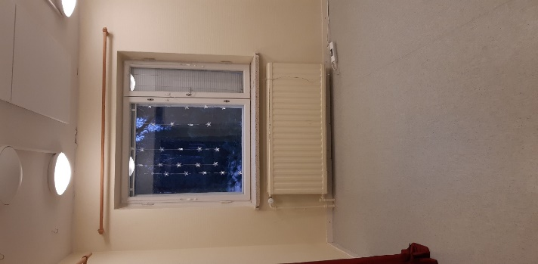
- Tilojen rajaamiseen voi apuna käyttää muutakin kuin seiniä. Hyviä tähän tarkoitukseen ovat mm. hyllyt, matot, värit, teipit, kankaat, verhot yms.

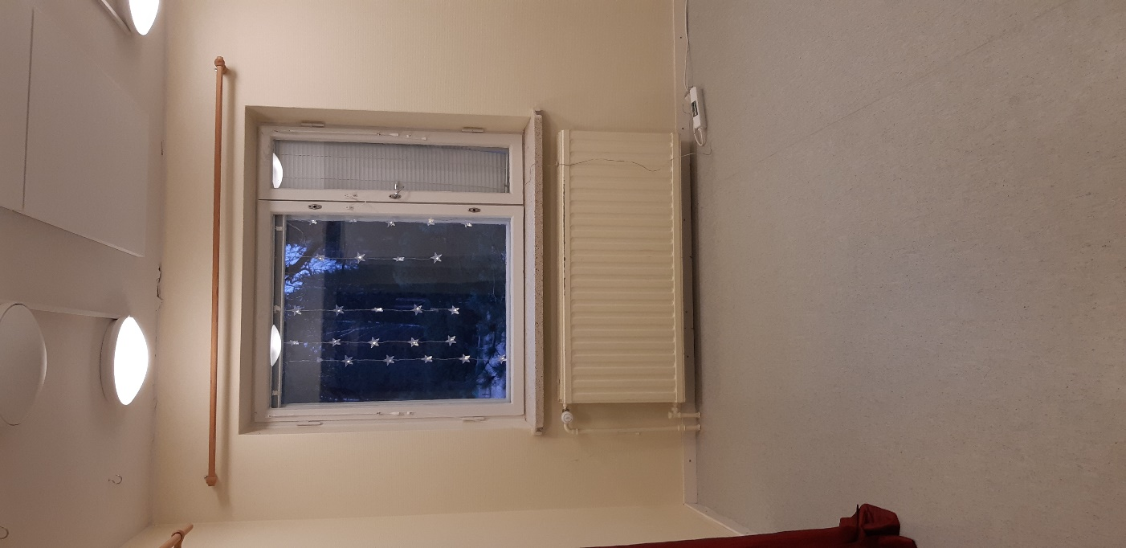
Houkutteleeko tyhjä huone leikkiin? Ei.

Työyhteisötasolla on hyvä pohtia, millaista yhteistyötä voidaan tehdä ryhmien kesken? Pitääkö jokaisella ryhmällä olla omat leikkiympäristöt, esimerkiksi kotileikki? Vai voiko olla päiväkodin yksi ”maailman mahtavin” kotileikki kaikkien ryhmien käytössä?

Toiminnallinen oppimisympäristö houkuttelee leikin kautta oppimiseen. Toiminnallisuus ei kuitenkaan yksin takaa laadukasta pedagogiikkaa.

Kun tavaroilla on omat paikat, lasten ja aikuisten on helpompi toimia niissä. Aikuisen aika ei mene tavaroiden tai materiaalien etsimiseen, vaan se jää lasten kanssa toimimiseen.

Katselkaa leikki- ja oppimistiloja ulkopuolisen silmin, mitä näette, kun tulette tilaan? Eteinen on tiloista se, jossa kaikki vanhemmat käyvät, ja johon yleensä astutaan ensimmäisenä, kun astutaan sisään päiväkotiin. Mitä haluamme kertoa eteisessä? Millaisia ovat viestimme eteisen ”ilmoitustaululla”? Voiko tietoa jakaa jotenkin muuten vanhemmille?

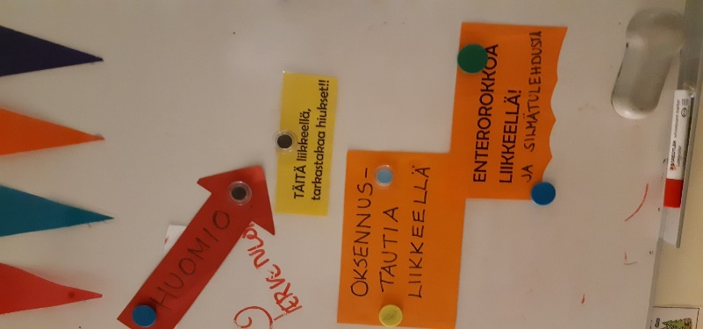
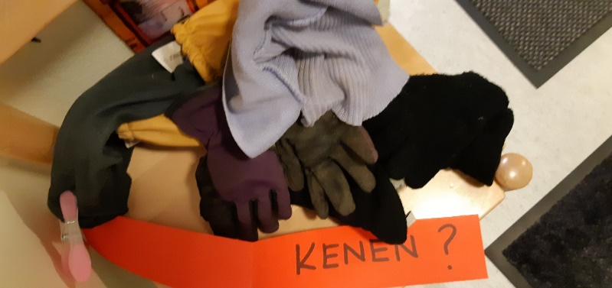
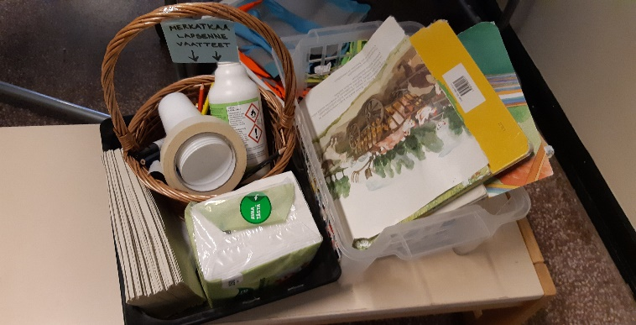
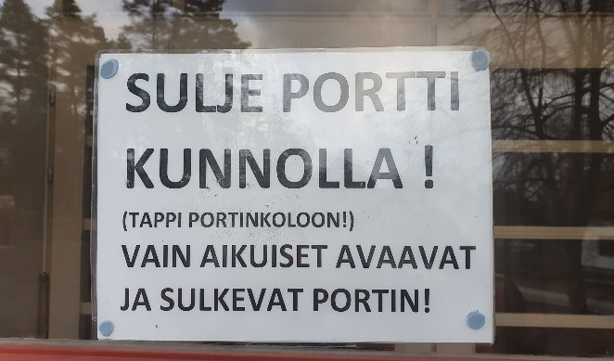

Millainen olo tulee, jos päiväkodin eteisessä ja ulko-ovella ensimmäisenä ovat vastassa tartuntataudit ja käskevät ohjeet toimintatavoista?

Leikki- ja oppimisympäristöjen rakentaminen Pilkanmaan päiväkodissa

Pilkanmaan päiväkodissa prosessi lähti liikkeelle siivoamalla ja järjestämällä. Selvittämällä mitä materiaaleja, leluja, pelejä, tavaroita yms. meillä. Sitten mietittiin eri tiloihin sopivia toimintoja ja tämän jälkeen nimettiin tilat: Ateljee, Oppimo, Matikkamaja, Kirjasto, Leikkimö ja Keittiö eli tutkimo. Kun tilojen nimet ja toiminnot olivat selvillä, siirryttiin muokkamaan tiloja sen mukaan pienin askelin järjestelemällä. Kaikkea ei tarvitse saada valmiiksi kerralla. Ei edes voi saada. Oppimis- ja leikkiympäristöjen rakentaminen on prosessi, joka kehittyy koko ajan. Se ei tule, eikä sen ole tarkoituskaan tulla koskaan valmiiksi.

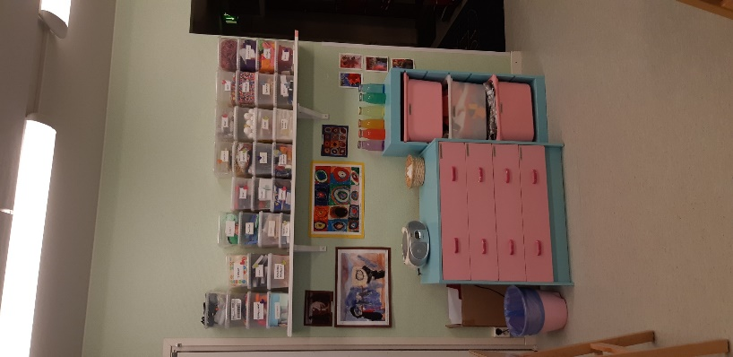
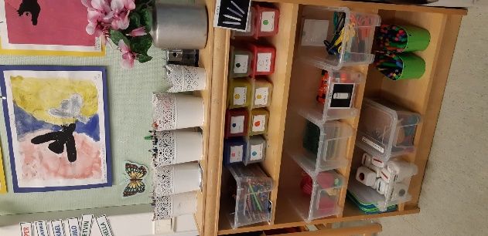
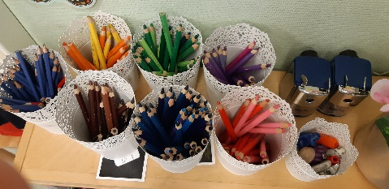
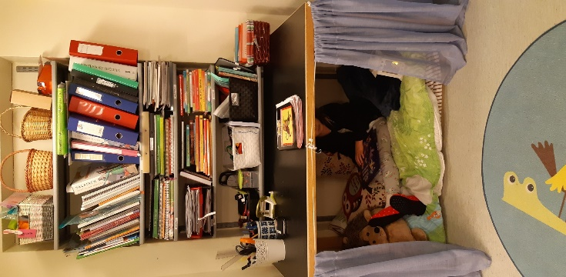
Ateljee
©pilkanmaanpäiväkoti
©pilkanmaanpäiväkoti
©pilkanmaanpäiväkoti
©pilkanmaanpäiväkoti
©pilkanmaanpäiväkoti

Ateljeessa on esille laitettu taiteiluun ja kädentaitoihin tarkoitetut tarvikkeet. Tarvikkeet ovat järjestyksessä omilla paikoillaan, nopeasti saatavilla ja helposti saatavilla sekä lasten käytössä päivittäin.

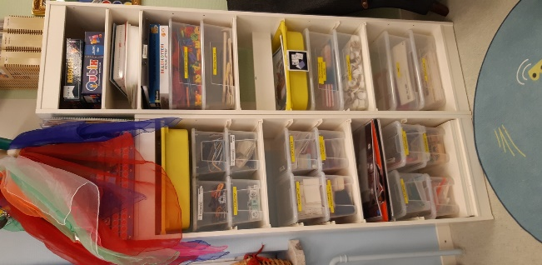
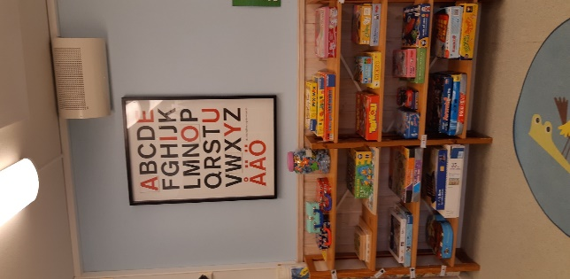
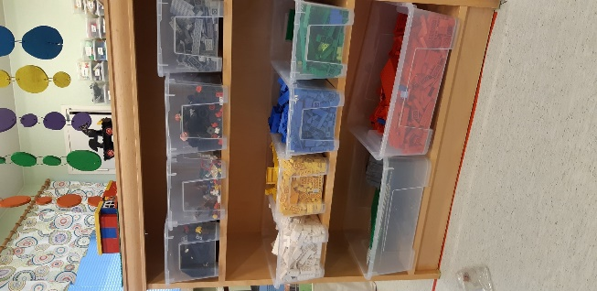
Oppimo
©pilkanmaanpäiväkoti
©pilkanmaanpäiväkoti
©pilkanmaanpäiväkoti

Oppimon hyllystä löytyy helposti kaikki äidinkielen materiaalit. Oppimoon on työstetty legojen rakentelupaikka. Kun legot laitettiin yhdessä järjestykseen lasten kanssa, on legoleikki ollut sen jälkeen suositumpaa kuin aiemmin. Oppimossa voi myös pelata pelejä.

Matikkamaja

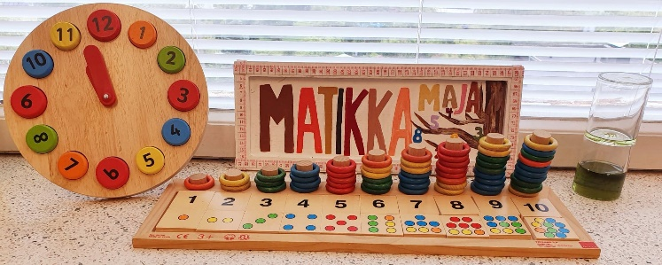
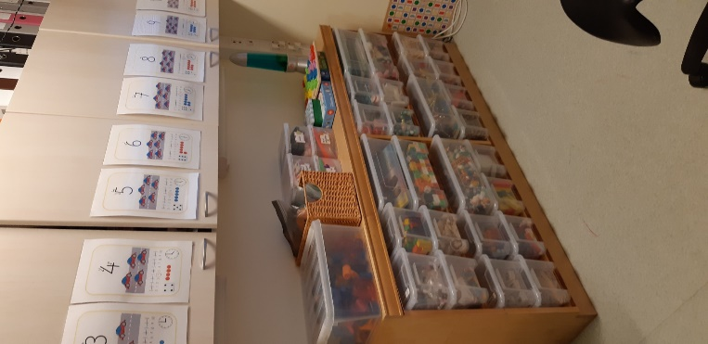
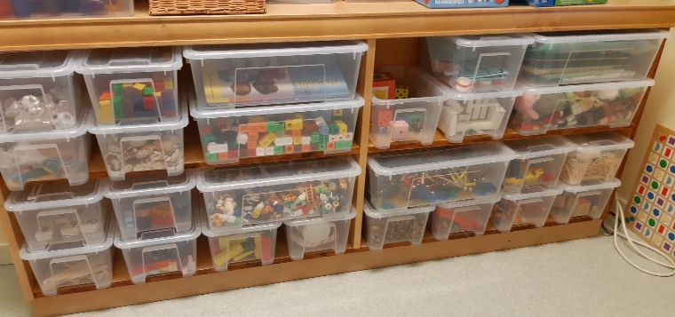
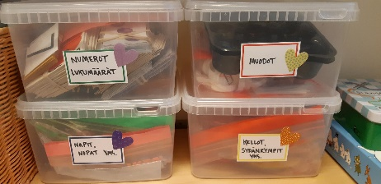
Matikkamajassa matikkatavarat, numerot- ja lukumääräkortit, ja muut matemaattiset tarvikkeet on esillä läpinäkyvissä laatikoissa. Näin ne ovat helposti ja nopeasti käytettävissä sekä lasten leikittävissä milloin vain. Lasten ajatuksesta Matikkamajaan rakennettiin vanhasta kirjahyllynosasta barbitalo.
©pilkanmaanpäiväkoti
©pilkanmaanpäiväkoti
©pilkanmaanpäiväkoti
©pilkanmaanpäiväkoti
©pilkanmaanpäiväkoti

Kirjasto
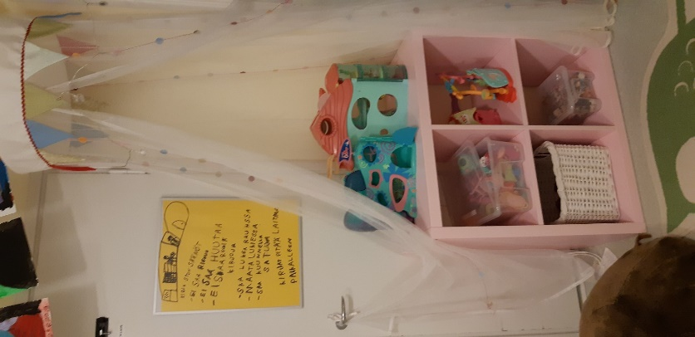
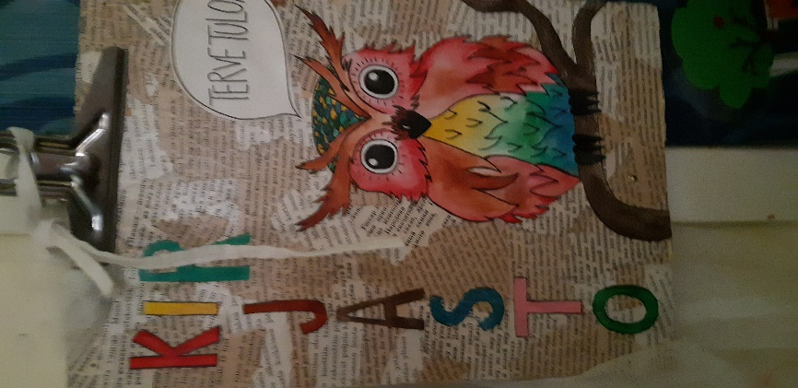
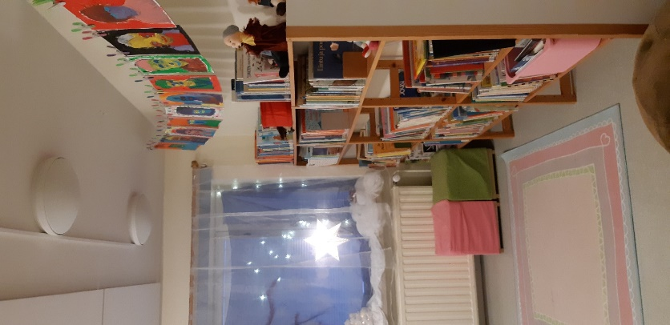
©pilkanmaanpäiväkoti
©pilkanmaanpäiväkoti
©pilkanmaanpäiväkoti

Päiväkodille oli kertynyt suuri määrä erilaisia lasten kirjoja. Halusimme, että kirjat ovat esillä, ja kaikkien ryhmien käytettävissä. Niin syntyi ajatus päiväkodin omasta kirjastosta. Kirjastosta ryhmät voivat lainata kirjoja omiin ryhmätiloihin, ja toisaalta pienryhmät voivat hyödyntää kirjastotilaa toimiinsa esim. satuhetkiin. Kirjaston ikkunalaudalla on esillä kuukauden satu -näyttely, ja kevään aikana kirjastossa on toiminut kulttuuri- ja tiedekeskus, jossa on esitelty mm. Runebergin elämää ja teoksia sekä tutkittu säätilaa ja kasvun ihmettä. Kirjastotila toimii myös yhden ryhmän lepotilana kaappisänkyineen.
Leikkimö

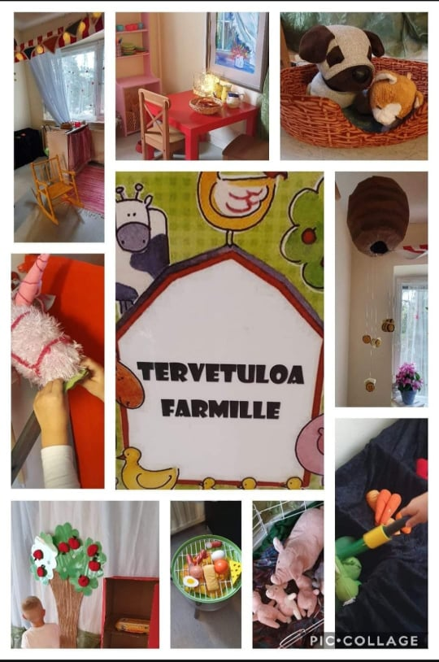
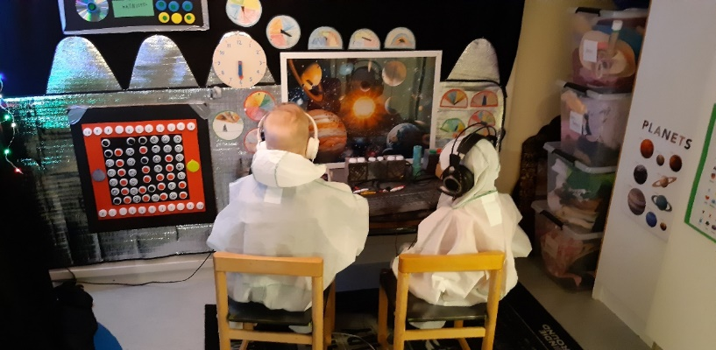
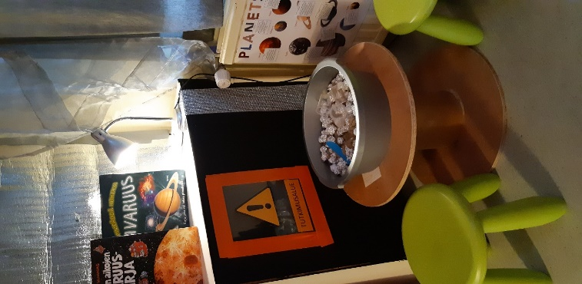
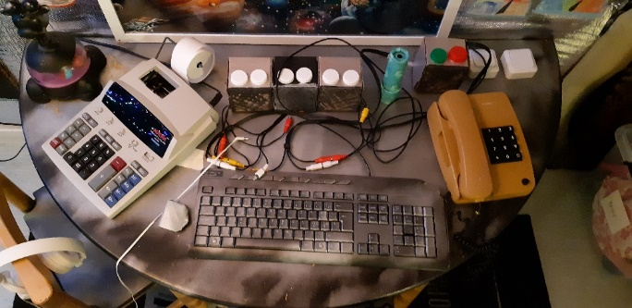
Yksi huoneistamme on nimetty Leikkimöksi. Leikkimö on vaihtuvan leikin tila. Leikki vaihtuu 4-5 kertaa vuoden aikana lasten mielenkiinnonkohteiden mukaan. Lapsilla on mahdollisuus ehdottaa leikkiä Leikkimöön, ja lastenkokouksessa näistä ehdotuksista äänestetään, ja valitaan seuraava leikki. Tänä vuonna Leikkimössä on ollut kahvila, farmi, avaruusasema ja Inkan aarre -seikkailuleikki.
©pilkanmaanpäiväkoti
©pilkanmaanpäiväkoti
©pilkanmaanpäiväkoti
©pilkanmaanpäiväkoti

Eteinen

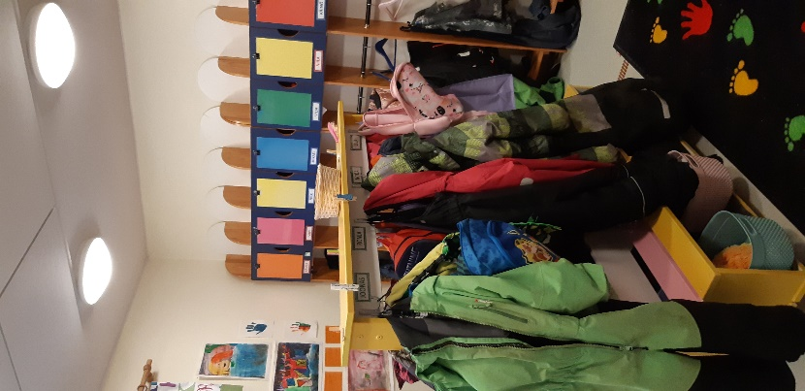
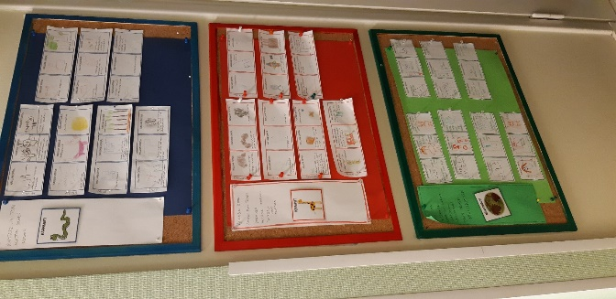
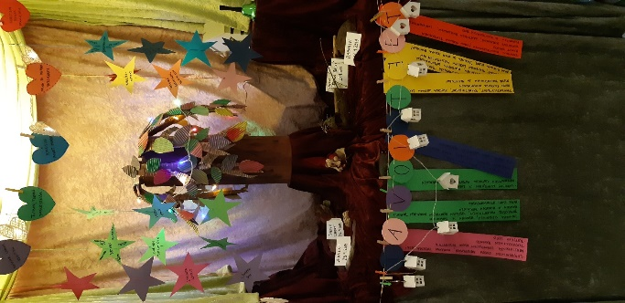
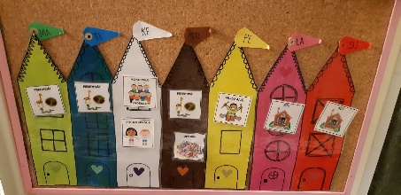
Näemme eteisen tärkeänä viestinvälittäjänä vanhemmille. Suurin osa vanhemmista ei käy päivittäin eteistä pidemmällä päiväkodin ryhmätiloissa. Meillä eteiseen on koottu ryhmävasu, kuvitettu viikko-ohjelma ja lasten pienryhmien vasutaulut, joihin on kerätty pienryhmissä lasten mielenkiinnon- ja oppimisenkohteita.
- Ryhmävasu
- Vasutaulut
- Viikko-ohjelma
©pilkanmaanpäiväkoti
©pilkanmaanpäiväkoti
©pilkanmaanpäiväkoti
©pilkanmaanpäiväkoti

Voiko eteinen toimia myös leikkitilana? Tätä tilaa käytetään pukemiseen noin 20-30 minuuttia aamupäivällä ja sama iltapäivällä. Muun ajan tämä tila olisi tyhjillään. Lasten mielenkiinnonkohteesta syntyi ajatus autoleikistä, ja autoleikin sijoituspaikkaa mietittäessä totesimme, että eteinen on tähän oiva tila. Niinpä lähdimme työstämään yhdessä lasten kanssa autoleikkiä eteiseen. Leikin suunnittelussa kävi nopeasti ilmi, että lasten mielestä autoleikki on paljon muutakin kuin vanhat ja kuluneet autot muovilaatikossa, jonka voi nostaa automatolle.

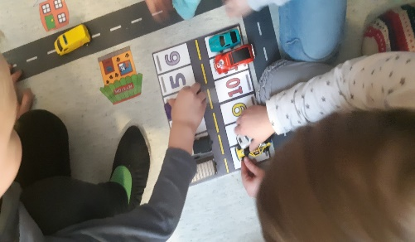
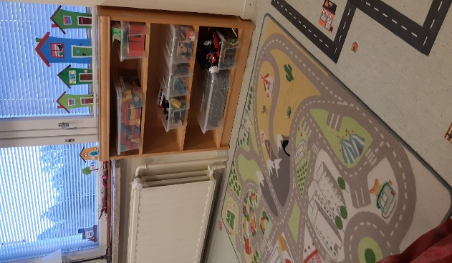
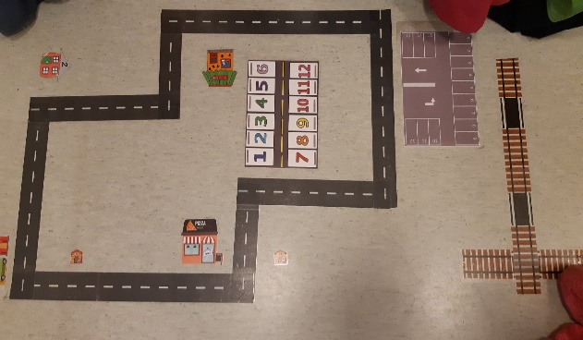
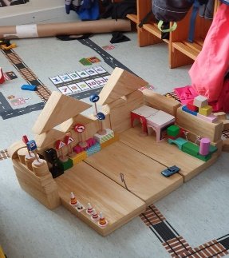
Autoleikkiin tarvittiin:
©pilkanmaanpäiväkoti
©pilkanmaanpäiväkoti
©pilkanmaanpäiväkoti
©pilkanmaanpäiväkoti
Autoteitä
Ramppeja
Rallirata
Autotalleja
Lentokenttä
Taloja ja kauppoja
Parkkiapaikkoja

LiikennemerkkejäPalikoita, joista voi rakentaa taloja ja linnojaNäiden saamiemme vinkkien perusteella aloitimme autoleikin kehittämisen, mikä on sittemmin levinnyt seinille ja ikkunalaudalle asti. Prosessissa tärkeää on ollut osallisuuden kokemus: ”Olen saanut vaikuttaa, mielipiteelläni on väliä ja olen ollut osallisena rakentamassa tätä leikkiä”.

Keittiö on Tutkimo

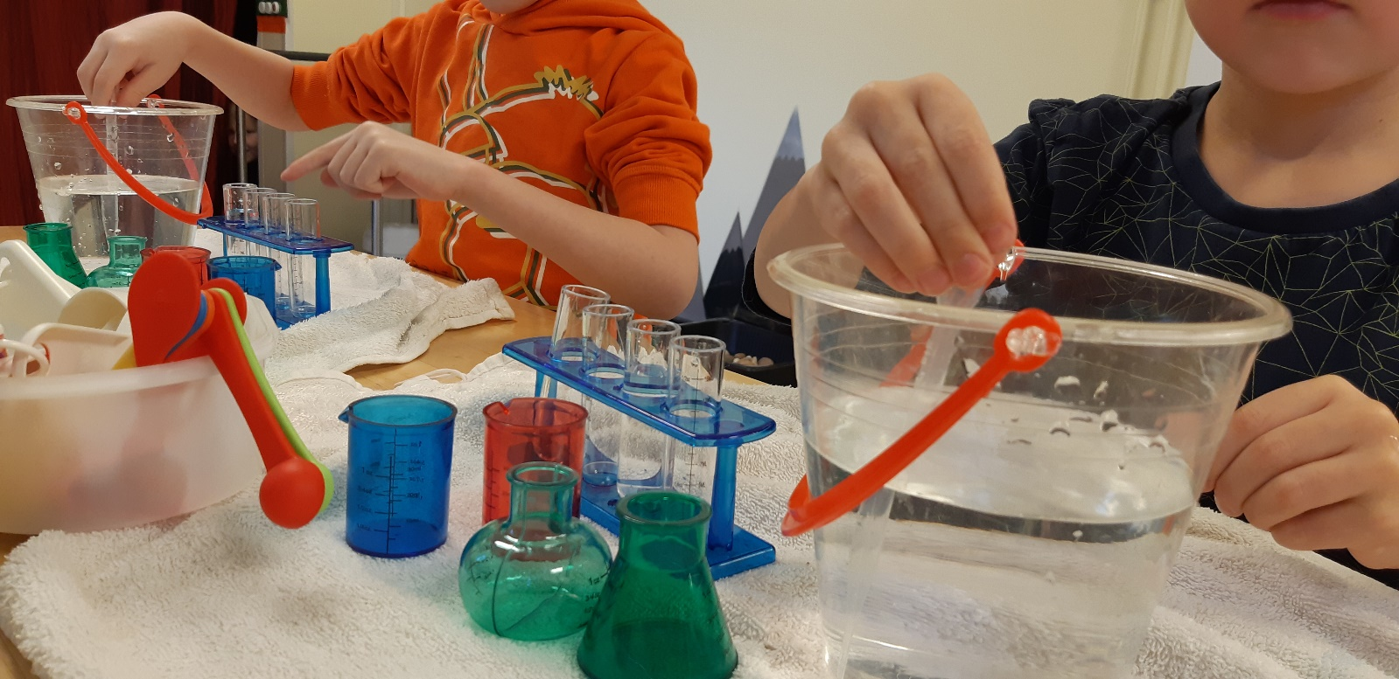
©pilkanmaanpäiväkoti

Koska tilamme on rakennettu vanhaan kerrostaloon, löytyy ryhmätiloista myös perinteinen keittiö. Keittiön tilanne on vähän samalainen kuin eteisen, sitä käytetään aamupalalla ja välipalalla noin 30 minuuttia kerrallaan. Muuten tila toimettomana. Millaiset leikit sopivat keittiöön? Lapset tykkäävät ihan hirveästi läträillä veden kanssa. Selkeä tarve tuli paikalle, jossa leikkiä veden kanssa. Keittiö on tiloistamme oikein oiva tähän tarkoitukseen. Nyt keittiössä on aina mahdollisuus vesileikkiin. Vesileikkiin on otettavissa mukaan myös eläimiä, kiviä ja simpukoita. Tai vaihtoehtoisesti vettä voi mittailla koeputkissa tai vain kaataa astiasta toiseen. Näihin tieteellisiin tutkimuksiin käytetty keittiö tunnetaan nykyisin Tutkimona.

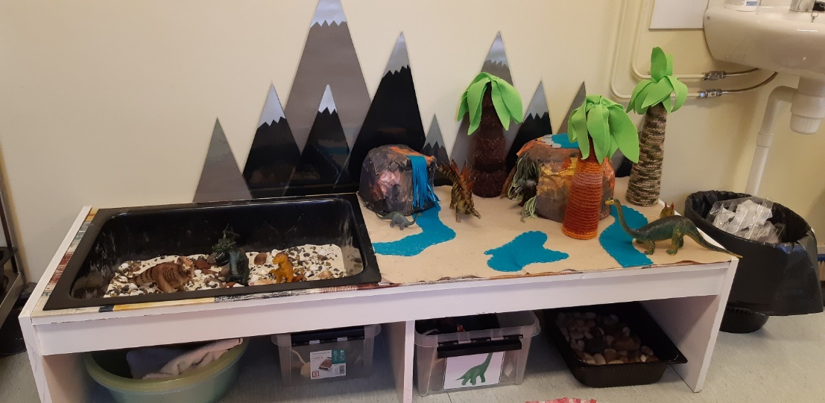
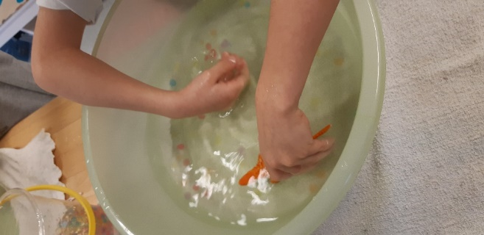
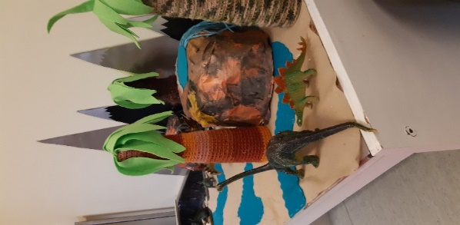
Lasten mielenkiinnonkohteesta keittiöön rakentui myös dinoleikki luolineen, palmuineen ja aavikkoineen.
©pilkanmaanpäiväkoti
©pilkanmaanpäiväkoti
©pilkanmaanpäiväkoti

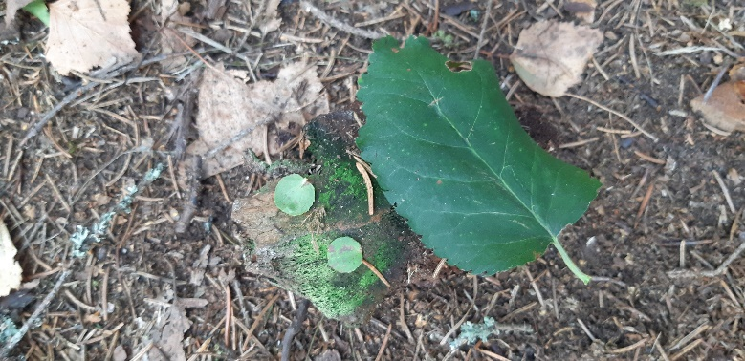
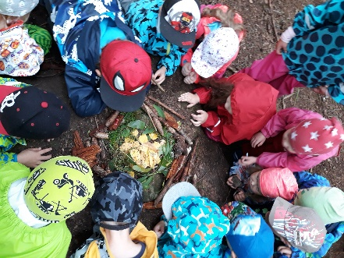
SAK
©pilkanmaanpäiväkoti
©pilkanmaanpäiväkoti
Suunnittele
Arvioi
Kehitä

S=Suunnittelu “Varhaiskasvatuksella tarkoitetaan lapsen suunnitelmallista ja tavoitteellista kasvatuksen, opetuksen ja hoidon muodostamaa kokonaisuutta, jossa painottuu erityisesti pedagogiikka” (Varhaiskasvatuslaki 1 § 2)
Suunnittelua, arviointia sekä kehittämistä pidetään korkeatasoisen pedagogiikan ja tehokkaan oppimisen edellytyksenä (Opetushallitus, 2016). Varhaiskasvatussuunnitelman perusteiden mukaan varhaiskasvatuksen opettajalla on vastuu lapsiryhmän toiminnan suunnittelusta, suunnitelmallisuudesta ja tavoitteellisuudesta, sekä sen arvioinnista ja kehittämisestä (Opetushallitus 2016).
Vain suunnittelun avulla opettaja voi valmistautua opettamiseen ja valitsemaan lapsiryhmälleen sopivat menetelmät oppimisen tueksi. Suunnitteluun kuuluu tavoitteiden asettaminen ja oppimisen tarkoituksen määritteleminen. On tärkeää valita ja kehittää niitä resursseja, joita on saatavilla. Pilkanmaalla kestävä kehitys ja kierrätys ovat olleet keskiössä myös oppimisympäristöjä rakennettaessa.
Olennaista on nähdä oppimisympäristön merkitys oppimiselle. Havainnoimalla opettaja pystyy huomioimaan opetuksessa oppilaiden erilaiset tarpeet, parhaimmillaan hyvin suunniteltu opetus ja tarkoituksenmukainen pedagoginen oppimisympäristö, on kolmiportaista tukea.
©pilkanmaanpäiväkoti

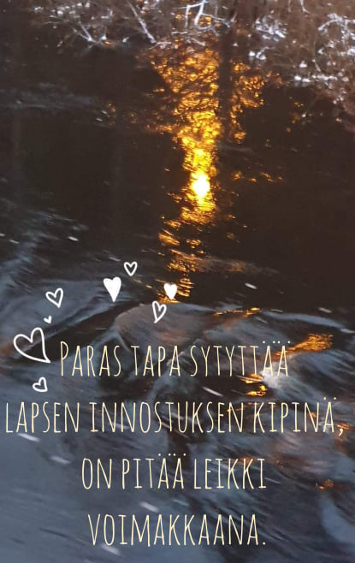
A=Arviointi Uudessa varhaiskasvatuslaissa velvoitetaan varhaiskasvatuksen järjestäjää ja tuottajaa arvioimaan varhaiskasvatusta, sekä osallistumaan ulkopuoliseen arviointiin. Arvioinnilla turvataan sekä varhaiskasvatuslain tarkoituksen toteutuminen, että varhaiskasvatuksen laadun kehittäminen, sekä lapsen kehityksen, oppimisen ja hyvinvoinnin edellytysten edistäminen. (Varhaiskasvatuslaki 540/2018 pykälä 24).
©pilkanmaanpäiväkoti
Varhaiskasvatussuunnitelman perusteissa todetaan, että arvioinnin tulee olla ”oma-aloitteellista, suunnitelmallista ja säännöllistä”, nk. systemaattista arviointia, jotta se voi ylläpitää laatua ja auttaa toiminnan kehittämisessä (Opetushallitus, 2016, 60). Arvioinnin avulla voidaan tunnistaa toiminnan vahvuuksia ja kehittämistarpeita ja kehittää toimintaa ja täten nostaa varhaiskasvatuksen laatua (Opetushallitus, 2016, 60; Varhaiskasvatuslaki 540/2018 § 24). Mutta törmääkö suunnitelmat olemassa olevaan toimintakulttuuriin? Arkisessa varhaiskasvatustyössä olennaisinta on työn
näkyväksi tekeminen, jotta vasun, osallisuuden ja OPSin totunnaisuus (”näin on aina tehty”) saadaan selätettyä. Näkyväksi ei voi tehdä mitään, jos ei arvioi.
Pilkanmaalla kaiken toiminnan keskiössä on lapsen osallisuus. Tämä näyttäytyy arjessa pysyvänä toimintatapana. Osallisuus vahvistaa lapsen kokemusta joukkoon kuulumisesta ja siitä, että hän on mielipiteineen kasvattajalle tärkeä. Pilkanmaan päiväkodissa lapsi tulee kuulluksi – hän kehittää, suunnittelee ja arvioi toimintaa yhdessä kasvattajan kanssa. Lasten omien ideoiden ja heidän esille tuomien ilmiöiden ympärille rakennetaan toiminnallista esiopetusta ja varhaiskasvatusta, oppimisympäristöjä sekä pienryhmien omaa toimintaa ja ryhmäytymistä tukevaa toimintaa. Pilkanmaalla on käytössä ”VASUTAULUT”, joihin jokainen lapsi ja pienryhmä yhdessä on voinut tuottaa sisältöä: kertoa/piirtää/kirjoittaa mielenkiinnonkohteistaan, vahvuuksistaan ja niistä asioista, joita haluaisivat oppia. Kasvattajan tehtäväksi jää poimia lasten antamat aiheet päiviin, viikkoihin ja kuukausiin. Vasutauluihin palataan säännöllisesti, sillä niitä arvioidaan ja suunnitellaan uutta. Näin toimimalla lapsi on voinut vaikuttaa oman kasvuympäristöön ja sen tapahtumiin. Vasutaulujen, lastenkokousten, leikkiympäristöjen, päivärytmien ja oppilaan itsearviointien kautta tehtävä työ on kasvattajalle ikään kuin ”pitkin silmiä”.
©pilkanmaanpäiväkoti

Arviointityö edellyttää aina laadukasta vuorovaikutusta niin yksittäiseltä kasvattajalta kuin koko tiimiltä. Olennaista on asenne: sitoutuminen vuorovaikutukseen lapsen/ryhmän kanssa. Sitoutuminen merkitsee, että kasvattaja antautuu vuorovaikutukseen aitona, läsnä olevana ja kiinnostuneena. Tällöin aikuinen kykenee huomaamaan lapsen hienovaraisetkin viestit ja tarttuu niihin tarkoituksenmukaisesti. Tällainen työ ei katso lapsen ikää. Laaja ja monipuolinen arviointi on lapsen /oppilaan arvostamista. Väärinkäytettynä hyvätkin menetelmät ovat vallankäyttöä.
K=Kehittäminen Arviointi on kehittämisen perusta. Arvioinnin tarkoitus on saada sanat teoiksi ja arjen toiminnoiksi. Toiminnan lisäksi opettaja kehittää lapsiryhmän oppimisympäristöä. Sen tulee herätellä lapsia pohtimaan, tutkimaan, kokeilemaan ja ratkaisemaan ongelmia, ja haluamaan oppia uusia asioita ja kehittymään. Ympäristön tulee perustua lapsen elämään liittyviin konkreettisiin aiheisiin ja elementteihin, joiden avulla he voivat aktiivisesti toimia leikeissään. Etenkin pienten lasten toiminta tapahtuu omaehtoisesti, kokemusten kautta, vuorovaikutteisesti leikkiessään. Oppimisympäristön kehittämisessä ja suunnittelussa tulee huomioida sen merkityksellisyys lapselle, mitä voi toteuttaa yhdessä lasten kanssa oppimisympäristöä rakentamalla. Tämä ei kuitenkaan poista oppimisympäristön pedagogista rakennetta, joka tulee muokata mm. lasten kehityspsykologinen tieto ja Vasun mukaisten laaja-alaisen osaamisen sekä oppimisen alueet huomioiden. (Opetushallitus, 2016.)
©pilkanmaanpäiväkoti

Arviointi- ja suunnittelutyö on turhaa, jos se ei johda kehittämiseen. Työn ja työntekijän kehittyminen on tae laadulle ja merkki vasun perusteiden sisäistymisestä. Toiminnan ja oman työn arviointi ja kehittäminen ovat välttämättömiä, jotta vallitseva toimintakulttuuri voidaan tunnistaa ja siten kehittää.
©pilkanmaanpäiväkoti

